Нам сердце любить велело
Нити стальных путей.
Октябрь – месячник профориентации на железнодорожной профессии призван способствовать более раннему и точному самоопределению учащихся.
Программа месячника для реализации этого очень многообразна: это и конкурсы среди юных железнодорожников, классные часы, экскурсии, ролевые игры на железнодорожном макете, занимательная викторина для детей и их родителей, составление личных профессиональных планов.
Итогом месячника стал праздник « Я знаю, кем я буду и кем я стать хочу» торжественного посвящения в юные железнодорожники и вручения свидетельств об окончании теоретического и практического обучения в кружке «Юный железнодорожник».
Праздник начался Гимном Восточно-Сибирской железной дороги, затем все учащиеся 5,6,7,8,9 классов были разделены на 4 команды. Их названия придумали сами дети: «Рельсы», «Проводник», «Локомотив» и «Дежик».
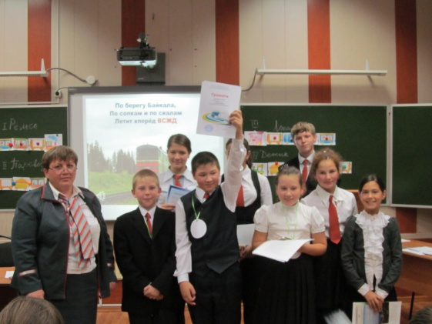
На празднике прозвучало много благодарных слов в адрес ДЖД города Иркутска, на которой школьники получают возможность «попробовать себя в профессии» и сознательно выстроить свое будущее.
Победителем конкурсов на празднике стала команда «Рельсы».
Дети азартно с большим воодушевлением принимали участие в празднике, а пятикласснику Никите Гронику прямо на ходу удалось сочинить четверостишье, чтобы помочь выиграть своей команде.
Говоря об общечеловеческих ценностях, живой интерес вызвал рассказ о Мише Самарском. Он в 12 лет, познакомившись со слепым парнем, дал себе слово: « Сколько буду жить на этом свете, столько буду помогать слепым людям!» И он смог осуществить это!
Многим детям захотелось прочитать книги Миши Самарского и хоть в какой-то мере быть его последователями.
В гости к юным железнодорожникам на праздник пришла бывшая юная железнодорожница, связавшая свою жизнь с железной дорогой Власова Нина Владимировна, проработавшая много лет в ПЧ-10 техником четвертого околодка, а затем дежурной по станции Танхой. Ей было поручено торжественное посвящение в юные железнодорожники пятиклассников и вручение удостоверений восьмиклассникам, окончившим обучение.
На этом мероприятии были подведены итоги и награждение победителей занимательной семейной викторины:
1 место - заняла семья Благининой Нелли;
2 место – семья Бутаковой Марины;
3 место – семья братьев Кожемякиных Ильи и Степана
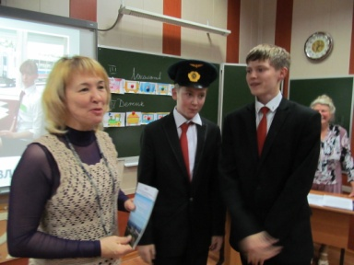
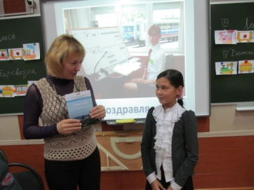
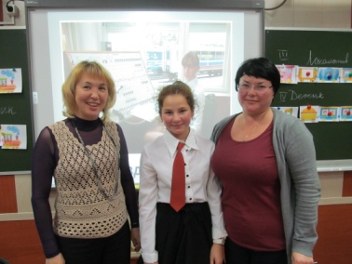

На празднике еще были высказаны и слова благодарности вожатым – девятиклассникам: Куликову Алексею – лучшему машинисту Танхойской смены на ДЖД города Иркутска,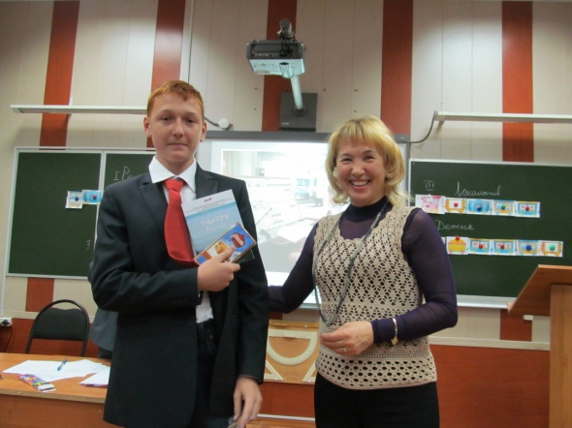 Баландину Егору – за творчество и находчивость, Бурдуковскому Дмитрию – за помощь воспитателям в организационной работе и Кожемякину Илье – за надежность и порядочность.
Юные железнодорожники показали хорошие знания основ железнодорожного дела, истории российских железных дорог, а главное, выразили огромное уважение к этой ведущей отрасли человеческой деятельности, в развитие которой вложили свои силы, труд и талант многие наши соотечественники. Но железнодорожник – это профессия, требующая не только знаний железнодорожного дела, но высокой нравственности, чувства долга и огромной ответственности за жизнь пассажиров.
Закончился праздник дружным исполнением Гимна Восточно-Сибирской железной дороги.

